الامتحان الثاني في مادة العلوم الفيزيائية والتكنولوجيا
الأستاذ: سماحي حسين |  | متوسطة:  أحمد بن دحمان - زناتة |  | المستوى:  الرابعة متوسط |  |  |  | السنة الدراسية:  2021/2022

التمرين الأول:

ظهرت في السنوات الأخيرة نوعية جديدة من الدراجات الهوائية التي تتميز باشتغالها بالطاقة الكهربائية التي تعتبر صديقة للبيئة، تتميز الدراجة بأنها مزودة بمحرك كهربائي تغذيه بطارية، أما البطارية فتشحن بمنوبة عندما تسير الدراجة.  1. أذكر المكونين الأساسيين لمنوبة الدراجة. حدد دور كل عنصر.  2. سم الظاهرة الحادثة على مستوى المنوبة أثناء سير الدراجة.  3. من بين الشكلين المقابلين، حدد الشكل الموافق لكل من التوتر الكهربائي بين طرفي البطارية وبين طرفي المنوبة.  4. أذكر نوع كل توتر كهربائي. | 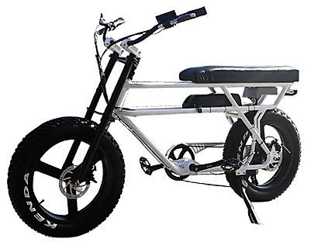  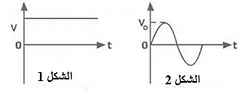

التمرين الثاني:

وضع الأستاذ كمية من برادة الحديد في أنبوب اختبار ثم سكب عليها قليلا من حمض كلور الماء، فلاحظ التلاميذ حدوث فوران وانطلاق غاز وتغير لون المحلول الى اللون الأخضر.  1. سم الغاز المنطلق، أعط صيغته الكيميائية وبين كيف يتم الكشف عنه.  2. أعط طريقة للكشف عن المحلول الناتج مبينا نوع الكواشف المستعملة.  3. استنتج اسم المحلول الناتج.  4. أكتب المعادلة الكيميائية المنمذجة للتفاعل الحادث بالصيغتين الشاردية والاحصائية. | 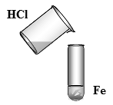

الوضعية الادماجية:

اشتكت الأم من أن سخان الماء الكهربائي لم يعد يسخن الماء جيدا كما كان سابقا فحاول الأب معرفة سبب الخلل إلا أنه أصيب بصدمة كهربائية عند ملامسة الهيكل المعدني للجهاز.
بعد تفقد الأب لأنابيب السخان لاحظ ترسب مادة الكلس CaCO₃.
اقترح الابن على ابيه اضافة محلول روح الملح للتخلص من الكلس، بعد استعماله لاحظ انطلاق غاز يعكر ماء الجير، وظهور قطرات مائية على جدار الأنابيب وتغير لون المحلول.  1. سم الغاز المنطلق واعط صيغته الكيميائية.  2. أكتب معادلة التفاعل الكيميائي الحادث بالصيغتين الشاردية والاحصائية.  3. ما سبب الصدمة الكهربائية التي تعرض لها الأب؟ اقترح حلا لذلك. | 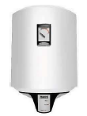
4. أنقل المخطط الكهربائي التالي، ثم قم بالتعديلات والاضافات المناسبة.
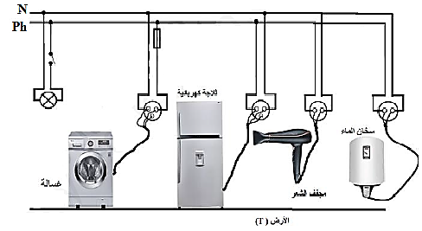

حل الامتحان الثاني في مادة العلوم الفيزيائية والتكنولوجيا
الأستاذ: سماحي حسين |  | متوسطة:  أحمد بن دحمان - زناتة |  | المستوى:  الرابعة متوسط |  |  |  | السنة الدراسية:  2021/2022

التمرين الأول:

1.
المكون | دوره
المغناطيس | تحريك الدقائق الكهربائية (المحرض)
الوشيعة | انتاج التيار الكهربائي (متحرض)
2. الظاهرة الحادثة على مستوى المنوبة أثناء سير الدراجة هي التحريض الكهرو مغناطيسي.
3. الشكل 01 ← بطارية.
الشكل 02 ← المنوبة.
4. البطارية ← توتر مستمر.
المنوبة ← توتر متناوب.

التمرين الثاني:

1. الغاز المنطلق هو: غاز ثنائي الهيدروجين.
صيغته الكيميائية: H₂.
الكشف: تقريب عود ثقاب مشتعل من فوهة الأنبوب فنسمع صوت فرقعة.
2. للكشف عن المحلول نكشف عن الشوارد المكونة له بأخذ عينيتين من المحلول.
- نسكب على العينة الأولى قطرات من محلول هيدروكسيد الصوديوم فنلاحظ تشكل راسب أخضر فاتح، دليل على وجود شوارد الحديد الثنائي Fe²⁺.
- نسكب على العينة الثانية قطرات من محلول نترات الفضة فنلاحظ تشكل راسب أبيض يسود في وجود الضوء، دليل على وجود شوارد الكلور Cl⁻.
3. بعد الكشف عن الشوارد نستنتج أن المحلول هو كلور الحديد الثنائي (Fe²⁺ + 2Cl⁻).
4. كتابة المعادلة الكيميائية بالصيغة الشاردية: Fe_{(s)} + (H⁺ + Cl⁻)_{(aq)} → H_{2(g)} + (Fe²⁺ + 2Cl⁻)_{(aq)}
بعد الموازنة: Fe_{(s)} + 2(H⁺ + Cl⁻)_{(aq)} → H_{2(g)} + (Fe²⁺ + 2Cl⁻)_{(aq)}
كتابة المعادلة بالصيغة الاحصائية: Fe_{(s)} + 2HCl_{(aq)} → H_{2(g)} + FeCl_{2(aq)}

الوضعية الادماجية:

1. الغاز المنطلق: ثاني أكسيد الكربون.
صيغته الكيميائية: CO₂.
2. كتابة معادلة التفاعل الكيميائي بالصيغة الشاردية: CaCO_{3(s)}+(H⁺+Cl⁻)_{(aq)}→ CO_{2(g)}+H₂O+(Ca²⁺+2Cl⁻)_{(aq)}
الموازنة: CaCO_{3(s)}+2(H⁺ + Cl⁻)_{(aq)} → CO_{2(g)}+H₂O+(Ca²⁺+2Cl⁻)_{(aq)}
كتابة المعادلة بالصيغة الاحصائية: CaCO_{3(s)}+2HCl_{(aq)} → CO_{2(g)}+H₂O+CaCl_{2(aq)}
3. سبب الصدمة الكهربائية: سلك الطور يلامس الهيكل المعدني للسخان الكهربائية نتيجة عيوب في عزل السلك.
الحلول المقترحة: (تقبل اجابة واحدة من الاجابات الثلاثة).
- العزل الجيد لسلك الطور.
- التوصيل الأرضي.
- القاطع التفاضلي.
4.
التعديلات | الاضافات | المخطط
- استبدال المآخذ البسيطة بمآخذ أرضية مع توصيل أرضي. | - قاطع رئيسي + تفاضلي.  - توصيل أرضي لمأخذ الغسالة ومأخذ الثلاجة.  - المنصهرة في سلك الطور.  - المنصهرة لسلك الطور للمآخذ الثلاثة. | 